รายงานการปฏิบัติราชการประจำเดือนตุลาคม
ข้อมูล ณ วันที่ 1 พฤศจิกายน 2566
ประจำปีงบประมาณ พ.ศ. 2567
สถานีตำรวจภูธรบางพลี
งานป้องกันปราบปราบ
3.1 กิจกรรมจิตอาสา จำนวน 1 ครั้ง

แผนงาน/โครงการ/กิจกรรม | รายละเอียด/ตัวชี้วัด/สาระสำคัญ  (แผนงาน/โครงการ/กิจกรรม) | ระยะเวลา  ดำเนินการ | งานที่รับผิดชอบ | ผลการดำเนินการ
กิจกรรม : จิตอาสาบำเพ็ญประโยชน์สาธารณะทำความสะอาดปรับภูมิทัศน์ | จิตอาสาข้าราชการตำรวจและประชาชนจิตอาสา ร่วมกันทำกิจกรรมบำเพ็ญประโยชน์ ทำความสะอาดพื้นที่สาธารณะ | ประจำเดือน  ต.ค. 66 | งานป้องกันปราบปราม | จัดตั้งโรงทานให้กับประชาชนที่มาทำบุญ ณ วัดบางพลีใหญ่กลาง ต.บางพลีใหญ่ อ.บางพลี จ.สมุทรปราการ

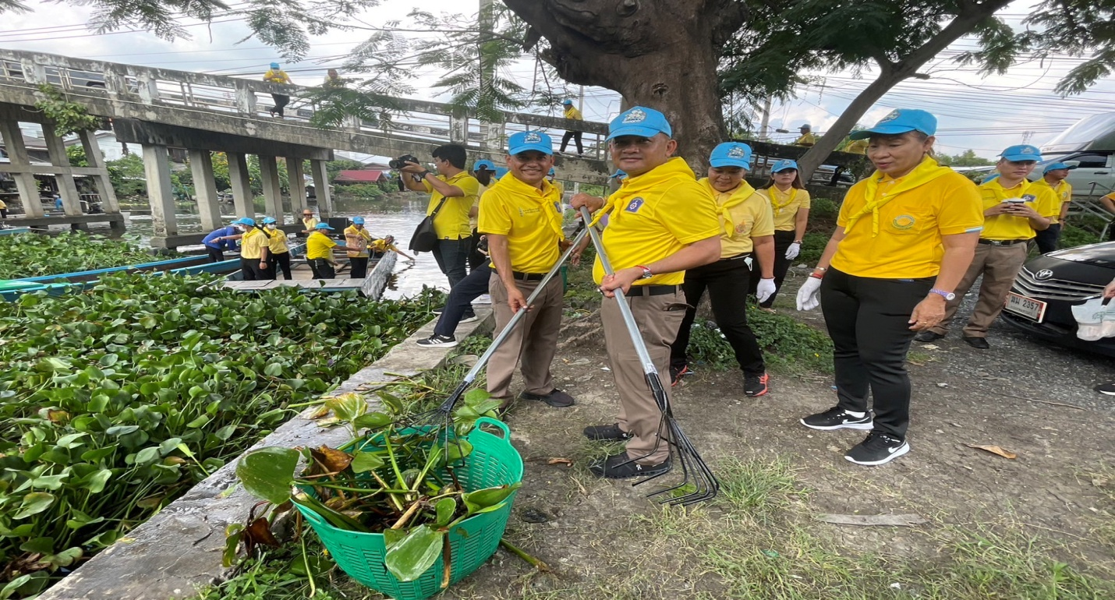
ครั้งที่ 1 วันที่ 13 ต.ค. 66 เวลา 09.30 น. พ.ต.อ.วิโรจน์ ตัดโส ผกก.สภ.บางพลี พร้อมข้าราชการตำรวจจิตอาสา สภ.บางพลี ร่วมกิจกรรมจิตอาสาพัฒนา กำจัดผักตบชวา และทำความสะอาดบริเวณริมคลอง เนื่องในวันคล้ายวันสวรรคต พระบาทสมเด็จพระบรมชนกาธิเบศร มหาภูมิพลอดุลยเดชมหาราชบรมนาถบพิตร ณ โรงเรียนคลองบางแก้ว ต.บางพลีใหญ่ อ.บางพลี จ.สมุทรปราการ
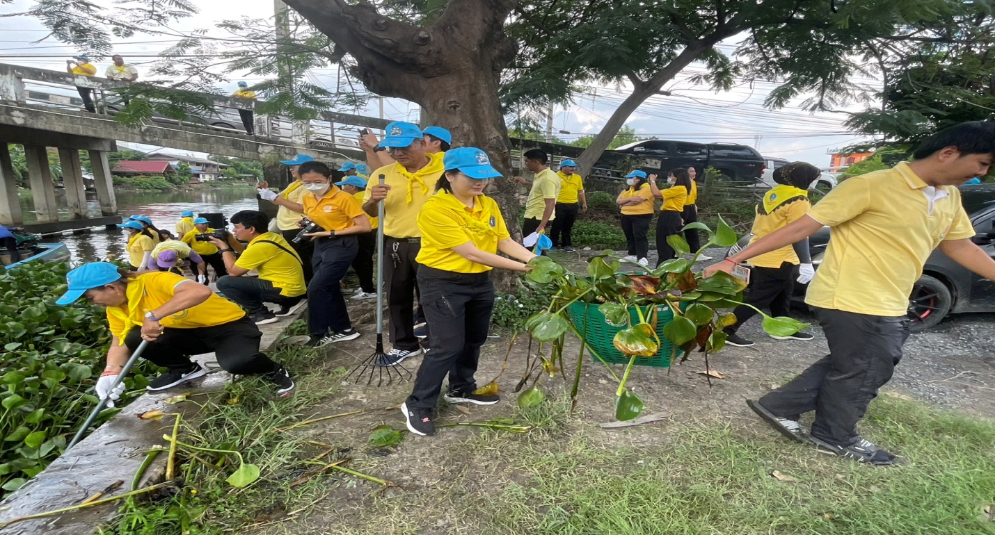

3.2 การตรวจร่วมส่วนราชการ
วันที่ 31 ต.ค.2566 พ.ต.อ.วิโรจน์ ตัดโส ผกก.สภ.บางพลี,พ.ต.ท.ชนสิทธิ์ เด็ดดวง สวป.สภ.บางพลี และร้อยเวร 2-0 สายตรวจเขต ตรวจร่วมกับหน่วยงานราชการ (ฝ่ายปกครอง อำเภอบางพลี ) ออกตรวจร้านอาหาร สถานบริการในเขตพื้นที่รับผิดชอบ ไม่พบเด็กและเยาวชนมาใช้บริการ หรือ มีการใช้แรงงานเด็ก ไม่มีการใช้ยาเสพติดในบริเวณร้านประชาสัมพันธ์ให้ปิด ตรงต่อเวลาตามกฎหมายที่กำหนด เหตุการณ์ทั่วไปปกติ
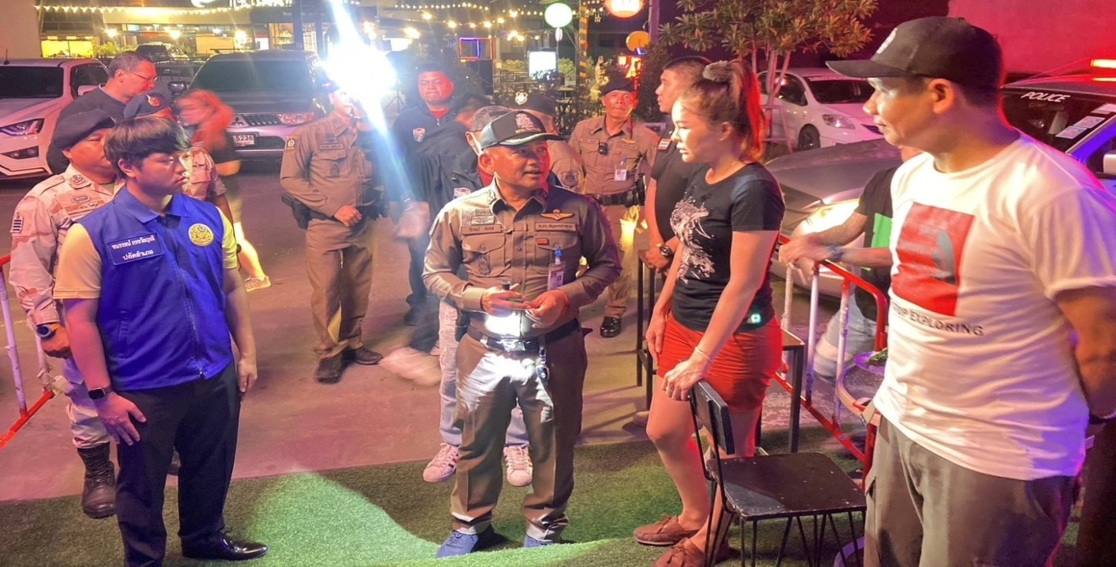

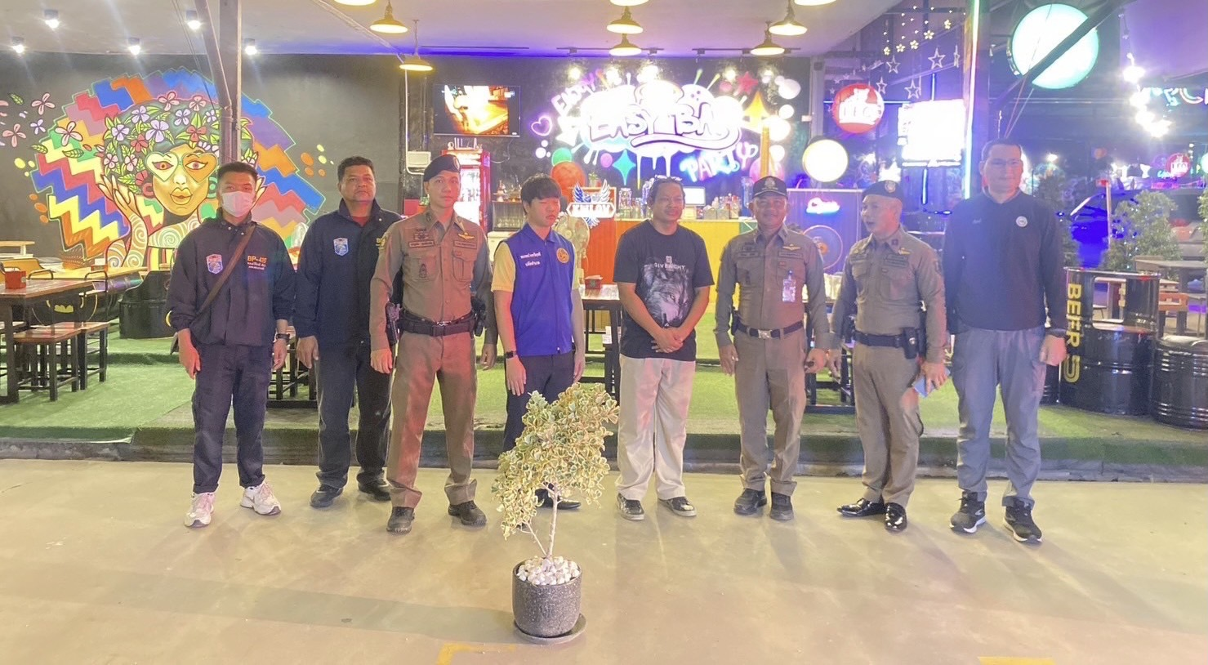
3.3.การตรวจ จุดเสี่ยงจุดล่อแหลม ธนาคาร ร้านทอง ร้านสะดวกซื้อ เพื่อป้องกันเหตุ
ผลการปฏิบัติในรอบ ๑ วัน มีการจัดสายตรวจ จำนวน ๓ ผลัด แต่ละผลัดจะมีผลการตรวจตราจุดเสี่ยงจุดล่อแหลม ตามแผนการตรวจ และตาม สถานภาพอาชญากรรมที่มาจากการวิเคราะห์สถานภาพอาชญากรรม โดยจะมีการเพิ่มความถี่ ในการตรวจตรา จุดเสี่ยงในการเกิดอาชญากรรมเพิ่มมากขึ้น ก่อนออกปฏิบัติหน้าที่จะมีการอบรมปล่อยแถวสายตรวจทุกผลัด ตามรายละเอียดในการปฏิบัติ พอสังเขป ดังนี้

ห้วงเวลา | ภาพการปฏิบัติ | ผลการปฏิบัติ
26 ต.ค. 66  เวลา 00.01-08.00 น. | “การอบรมปล่อยแถวสายตรวจเขต“  วันนี้ 26 ตุลาคม 2566 เวลา 00.30 น.  -พ.ต.อ.วิโรจน์ ตัดโส ผกก.สภ.บางพลี  พ.ต.ท.ชาญชัย ฤทธิฦาชัย รอง.ผกก.ป.ฯ  พ.ต.ท. ชนสิทธิ์ เด็ดดวง สวป.สภ.บางพลี  ร่วมอบรมปล่อยแถวสายตรวจ โดยมี  ร.ต.ท.ปัญญา ดุกหลิ่มเวร 2-0  ปฏิบัติหน้าที่ตั้งแต่เวลา 00.01-08.00 น.  ตรวจแบบฝึกยุทธวิธีตำรวจการตรวจค้นบุคคล  ตรวจความพร้อมที่  สถานที่ปล่อยแถว บริเวณหน้าสถานีตำรวจภูธรบางพลี  - ยุทธวิธี  การตรวจค้น-จับกุม  ข้อสั่งการ  -ป้องกันเหตุจุดเสี่ยง จุดล่อแหลม ร้านค้าทอง , ปั๊มน้ำมัน , ร้านสะดวกซื้อ , ตู้บริการเงินด่วน  -หาข้อมูลคนกลุ่มเสี่ยง นำมาจัดทำเป็นตารางติดตาม สัมผัส ชีวิตประจำวันบุคคลกลุ่มเสี่ยง  -เปิดสัญญาณไฟวาบวาบ ขณะออกตรวจพื้นที่รับผิดชอบ โดยเฉพาะตรวจตามซอกซอยต่างๆ  -จึงได้ปล่อยแถวสายตรวจผลัดใหม่ ออกตรวจในเขตพื้นที่รับผิดชอบตั้งแต่เวลานี้ | 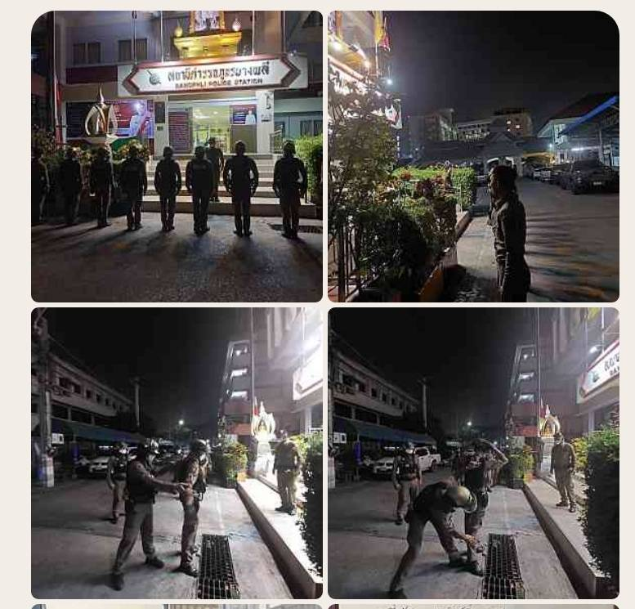
26 ต.ค. 66  เวลา 08.01-16.00 น. | “การอบรมปล่อยแถวสายตรวจเขต“  วันนี้ 26 ตุลาคม 2566 เวลา 08.30 น.  -พ.ต.อ.วิโรจน์ ตัดโส ผกก.สภ.บางพลี  พ.ต.ท.ชาญชัย ฤทธิฦาชัย รอง.ผกก.ป.ฯ  พ.ต.ท. ชนสิทธิ์ เด็ดดวง สวป.สภ.บางพลี  ร่วมอบรมปล่อยแถวสายตรวจ โดยมี  ร.ต.ท.สมจิต คำนนท์ใส รอง สวป.ฯ เวร 2-0  ปฏิบัติหน้าที่ตั้งแต่เวลา 08.01-16.00 น.  ตรวจแบบฝึกยุทธวิธีตำรวจการตรวจค้นบุคคล  ตรวจความพร้อมที่ สถานที่ปล่อยแถว บริเวณข้าง สภ.บางพลี  - ยุทธวิธี การตรวจค้น-จับกุม  ข้อสั่งการ  -ป้องกันเหตุจุดเสี่ยง จุดล่อแหลม ร้านค้าทอง , ปั๊มน้ำมัน , ร้านสะดวกซื้อ , ตู้บริการเงินด่วน  -หาข้อมูลคนกลุ่มเสี่ยง นำมาจัดทำเป็นตารางติดตาม สัมผัส ชีวิตประจำวันบุคคลกลุ่มเสี่ยง  -เปิดสัญญาณไฟวาบวาบ ขณะออกตรวจพื้นที่รับผิดชอบ โดยเฉพาะตรวจตามซอกซอยต่างๆ  -จึงได้ปล่อยแถวสายตรวจผลัดใหม่ ออกตรวจในเขตพื้นที่รับผิดชอบตั้งแต่เวลานี้ | 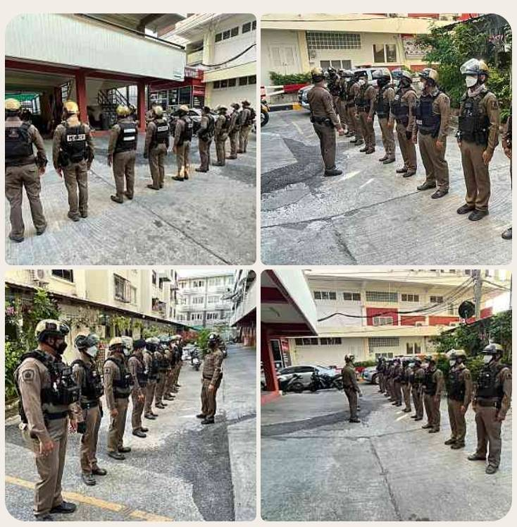
26 ต.ค. 66  เวลา 16:01 - 24.00 น. | “การอบรมปล่อยแถวสายตรวจเขต“  วันนี้ 26 ตุลาคม 2566 เวลา 15.30 น.  -พ.ต.อ.วิโรจน์ ตัดโส ผกก.สภ.บางพลี  พ.ต.ท.ชาญชัย ฤทธิฦาชัย รอง.ผกก.ป.ฯ พ.ต.ท. ชนสิทธิ์ เด็ดดวง สวป.สภ.บางพลี  ร่วมอบรมปล่อยแถวสายตรวจ โดยมี  - ร.ต.ท.ไพศาล สิงหนาท  รอง สวป.สภ.บางพลี ปฏิบัติหน้าที่ เวร 2-0 พร้อมกำลัง สายตรวจรถจักรยานยนต์ 4 สาย จำนวน 8 นาย  ปฏิบัติหน้าที่ตั้งแต่เวลา 16.01-24.00 น.  ตรวจแนะนำยุทธวิธีตำรวจ ในการเข้าตรวจค้นบุคคล  ตรวจความพร้อม ของการแต่งกาย อาวุธประจำกาย อุปกรณ์ต่างๆ  สถานที่ปล่อยแถว บริเวณข้าง สภ.บางพลี  ข้อสั่งการ  - ป้องกันเหตุจุดเสี่ยง จุดล่อแหลม , ปั๊มน้ำมัน , ร้านสะดวกซื้อ , ตู้บริการเงินด่วน,ธนาคาร ร้านค้าทอง ภายในเขตรับผิดชอบ  -หาข้อมูลคนกลุ่มเสี่ยง นำมาจัดทำเป็นตารางติดตาม สัมผัส ชีวิตประจำวันบุคคลกลุ่มเสี่ยง  ลงข้อมูลใน line bot  - เปิดสัญญาณไฟวาบวาบ ขณะออกตรวจพื้นที่รับผิดชอบ โดยเฉพาะตรวจตามซอกซอยต่างๆ  - ได้ปล่อยแถวสายตรวจผลัดใหม่ ออกตรวจในเขตพื้นที่รับผิดชอบตั้งแต่เวลานี้ | 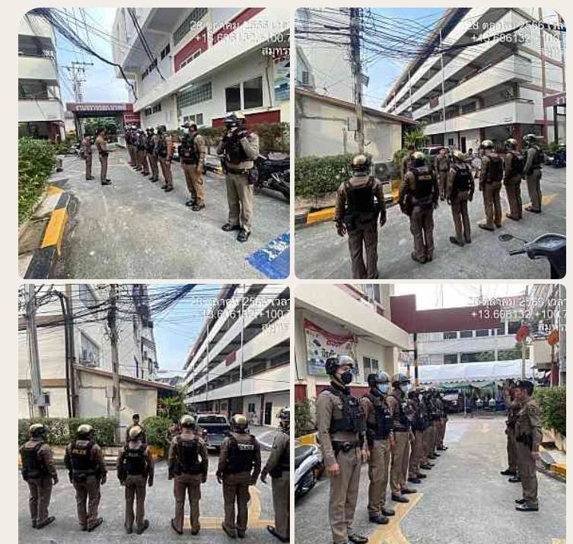

รายการ | ผลการปฏิบัติ | ภาพการปฏิบัติ
ผลการปฏิบัติ ผลัดดึก เวลา ๐๐.๐๑-๐๘.๐๐ น. จะเน้นจุดตรวจร้านสะดวกซื้อ เปิด 24 ชม.
27 ต.ค.66 | " การตรวจร้านอาหาร สถานบริการ ”  ตรวจร้านอาหาร สถานบริการ ภายใน ษมาภรณ์  1.ร้าน ชนบท  2.ร้าน ออนซอน  3.ร้าน 81 minute  4.ร้าน OK คาราโอเกะ  5.ร้าน ต.เดียวกัน  ไม่พบการกระทำความผิด | 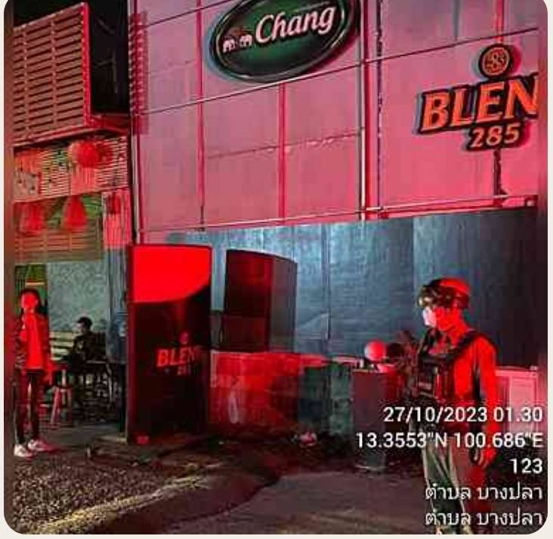
27 ต.ค.66 | ตรวจป้องกันเหตุสถานบริการน้ำมัน  สถานที่  - ปั้มบางจาก กม.16  - ประชาสัมพันธ์การป้องกันเหตุประทุษร้ายต่อทรัพย์ เหตุการณ์ทั่วไปปกติ | 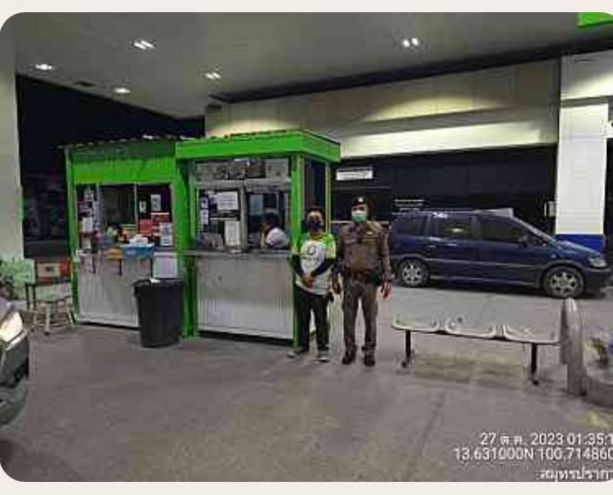
27 ต.ค.66 | ตรวจป้องกันเหตุร้านสะดวกซื้อ  สถานที่  - ร้านสะดวกซื้อเซเว่นอิเลฟเว่น สาขา บางพลีใหญ่กลาง  - ประชาสัมพันธ์การป้องกันเหตุประทุษร้ายต่อทรัพย์ เหตุการณ์ทั่วไปปกติ | 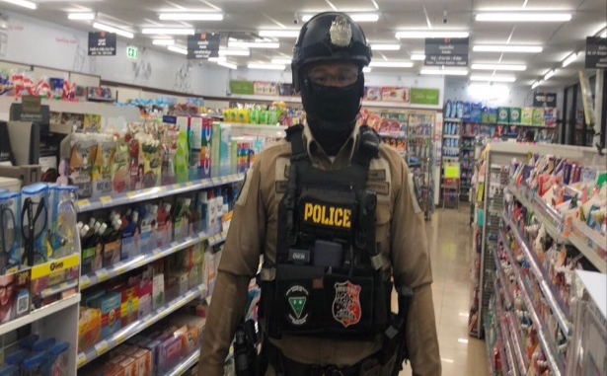
27 ต.ค.66 | ตรวจป้องกันเหตุร้านสะดวกซื้อ  สถานที่  - ร้านสะดวกซื้อเซเว่นอิเลฟเว่น สาขา ซอยหลังวัดบางพลีใหญ่ใน  - ประชาสัมพันธ์การป้องกันเหตุประทุษร้ายต่อทรัพย์ เหตุการณ์ทั่วไปปกติ | 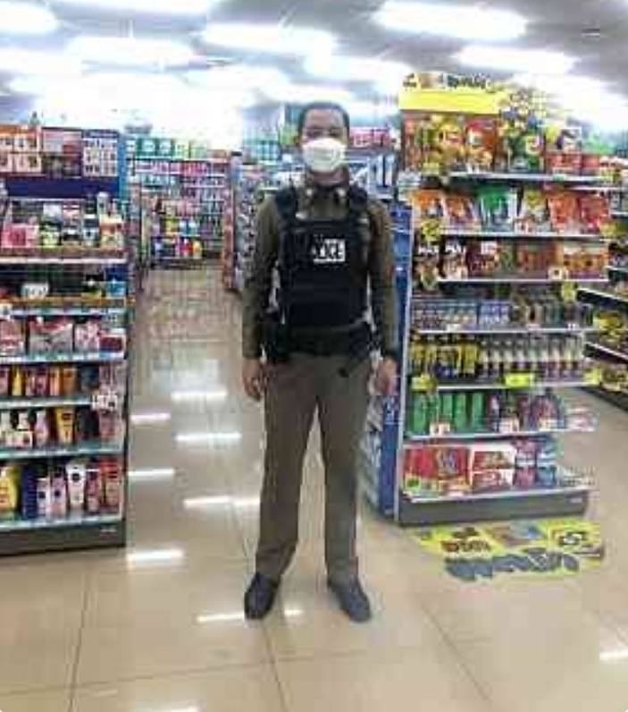
ผลการปฏิบัติ ผลัดเช้า เวลา ๐๘.๐๑-๑๖.๐๐ น.
2 ต.ค.66 | ตรวจป้องกันเหตุร้านค้าทอง  สถานที่ ภายในห้างมาร์เก็ตวิลเลจสุวรรณภูมิ เหตุการณ์ทั่วไปปกติ | 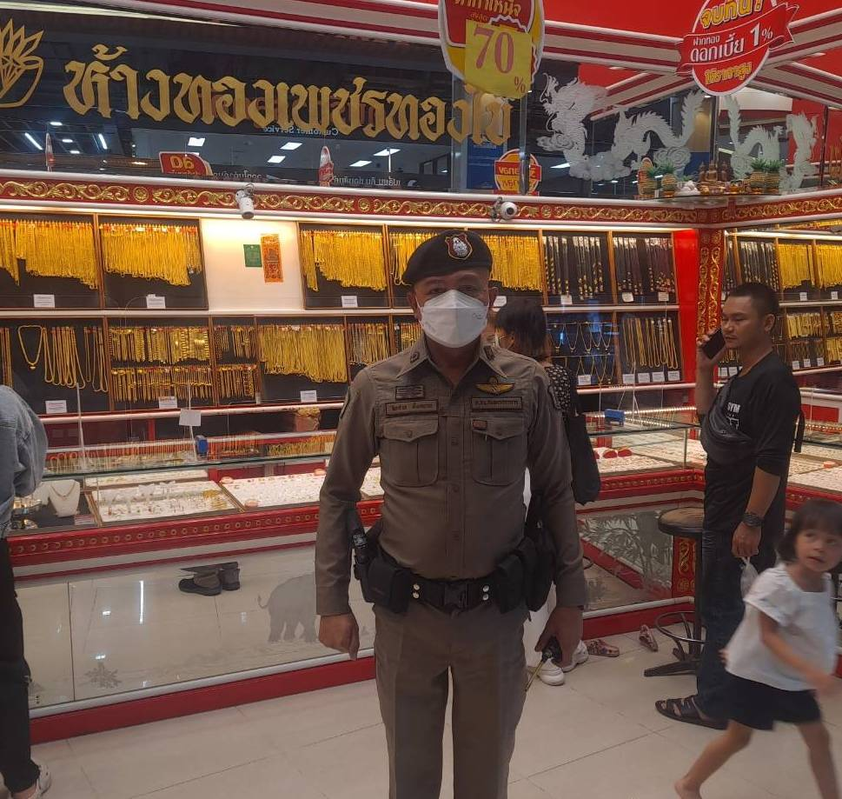
2 ต.ค.66 | เดินเท้าตรวจป้องกันเหตุ ธนาคาร ร้านค้าทอง ที่อยู่ภายในห้องสรรพสินค้า  สถานที่ ห้างสรรพสินค้ามาร์เก็ตวิลเลจสุวรรณภูมิ | 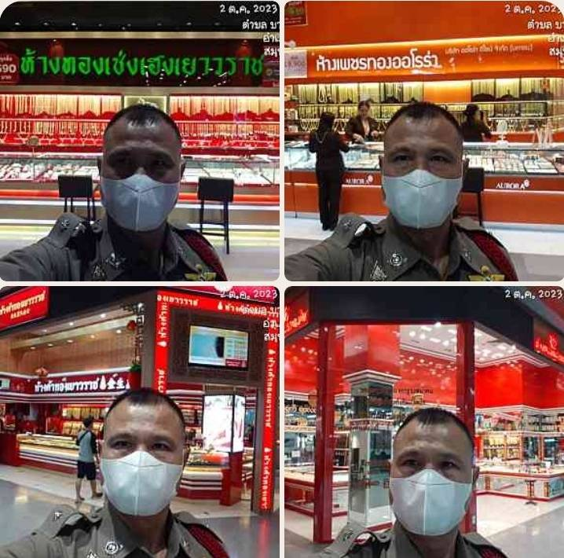
2 ต.ค.66 | เดินเท้าตรวจป้องกันเหตุ ธนาคาร ร้านค้าทอง ที่อยู่ภายในห้องสรรพสินค้า  สถานที่ ห้างสรรพสินค้ามาร์เก็ตวิลเลจสุวรรณภูมิ | 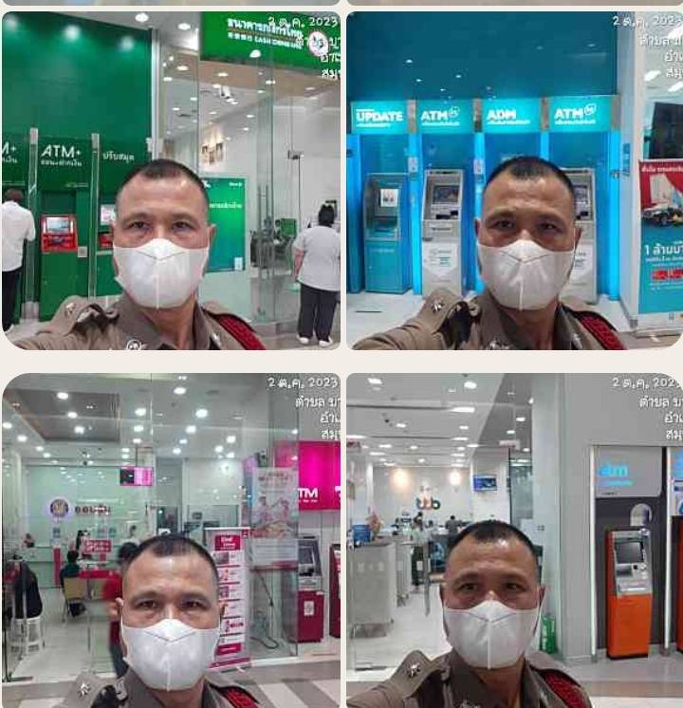
2 ต.ค.66 | เดินเท้าตรวจป้องกันเหตุ ธนาคาร ร้านค้าทอง ที่อยู่ภายในห้องสรรพสินค้า  สถานที่ คิงเพาเวอร์ ศรีวารี | 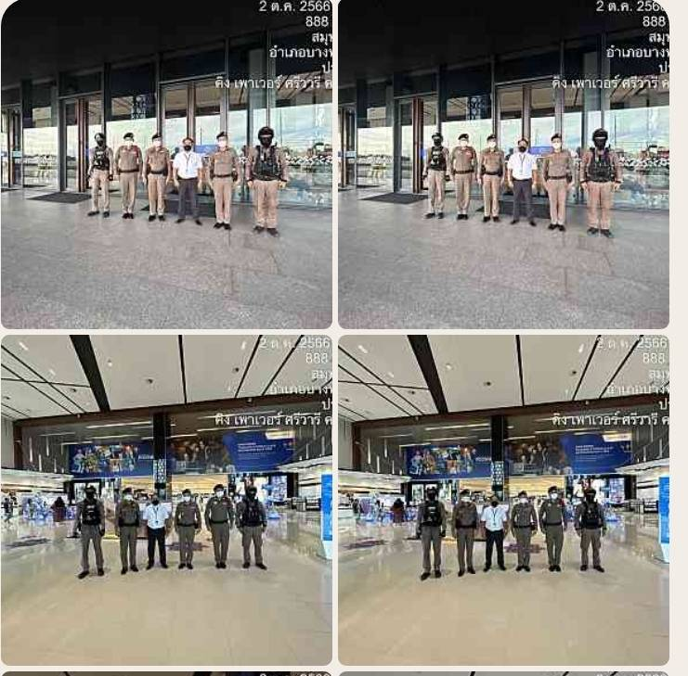
2 ต.ค.66 | สายตรวจเขต 121 ป้องกันเหตุร้านค้าทอง ภายในเขตพื้นที่  สถานที่  - ร้านทองเยาวราชแม่ทิพย์ | 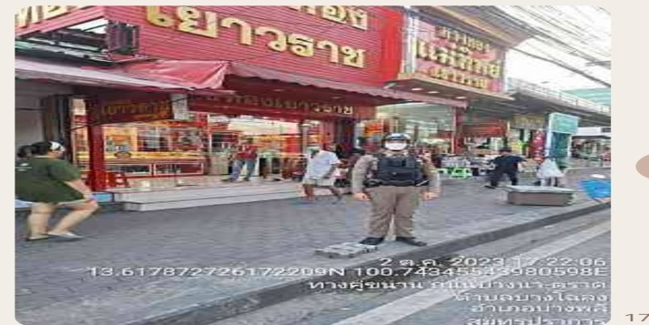
2 ต.ค.66 | สายตรวจเขต 123 ป้องกันเหตุร้านค้าทอง ภายในเขตพื้นที่  สถานที่  - ร้านทองเยาวราชวินวินบางปลา | 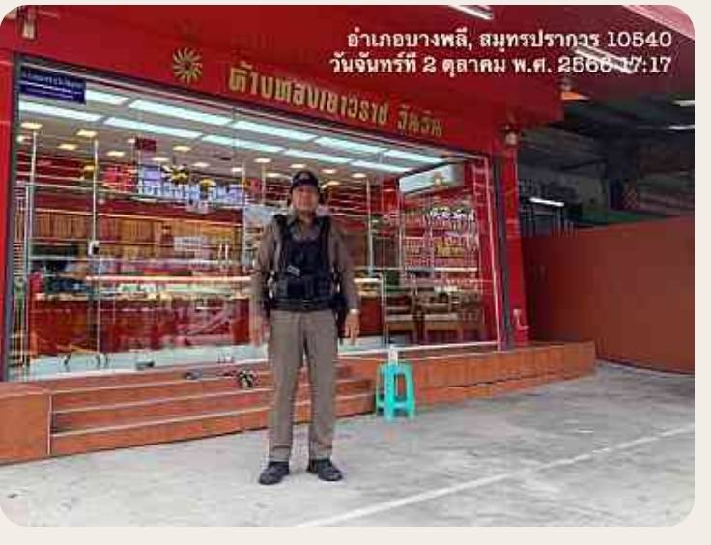
2 ต.ค.66 | สายตรวจเขต 121 ป้องกันเหตุร้านค้าทอง ภายในเขตพื้นที่  สถานที่  - ร้านเยาวราชซอยวัดศรีวารีน้อย | 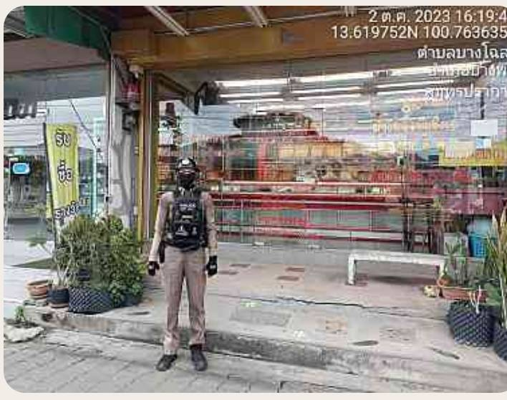
ผลการปฏิบัติ ผลัดเย็น เวลา ๑๖.๐๑-๒๔.๐๐ น.
2 ต.ค.66 | สายตรวจเขต 122 ตรวจป้องกันเหตุ 600  -หน้าห้างบิ๊กซีบางพลี  เห็นการทั่วไปปกติ | 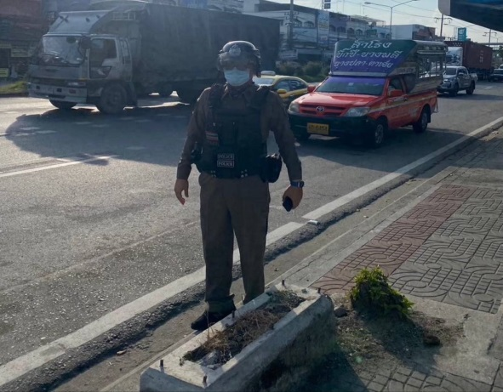
2 ต.ค.66 | สายเขต 121 ตรวจร้านค้าทอง  ป้องกันเหตุ 600 และ ป้องกันเหตุร้านค้าทองหน้าตลาดพงษ์เอี่ยม  เห็นการทั่วไปปกติ | 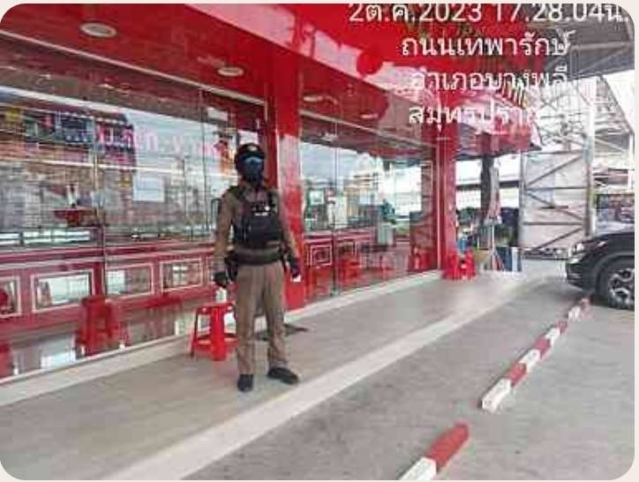
2 ต.ค.66 | สายตรวจเขตต้องสถานบริการภายในเขตพื้นที่รับผิดชอบ  สถานที่  - ร้านครัวโคราชบ้านเอง  - ดวงใจคาราโอเกะ  - ไนท์มูนคาราโอเกะ | 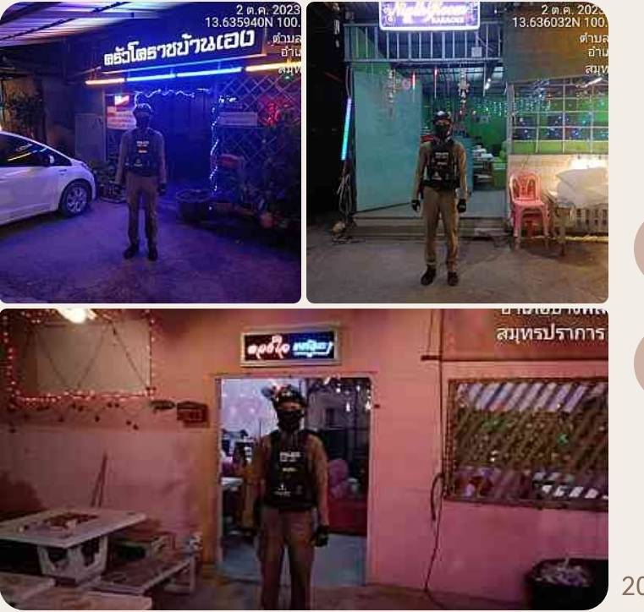

3.4 การป้องกันการแข่งรถในทางสาธารณะ
สายตรวจรถยนต์ และ สายตรวจรถจักยานยนต์ ได้มีการออกตรวจป้องกันการแข่งรถในทางสาธารณะ ในพื้นที่ จำนวนประจำเดือน ต.ค.66 จำนวน 148 ครั้ง
ตัวอย่างนำเสนอผลการปฏิบัติในรอบวัน เป็นประจำทุกวัน
วันที่ | ผลการปฏิบัติ | ภาพการปฏิบัติ
27 ต.ค.66 | สายตรวจ 121  ว.4 ป้องกันเหตุแข่งขันรถในทาง เปิดสัณญาณไฟวับวาบป้องกันเหตุ และการรวมกลุ่มขับขี่รถจักรยานยนต์ แข่งรถบนทางสาธารณะ  ในเขตรับผิดชอบ  สถานที่ : ถ.เทพารักษ์ บริเวณจุดกลับรถคาซ่าวิล  ไม่พบการรวมกลุ่มแข่งรถแต่อย่างใด | 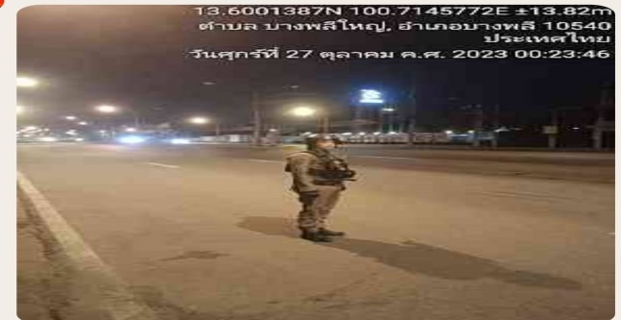
27 ต.ค.66 | สายตรวจ 124  ว.4 ป้องกันเหตุแข่งขันรถในทาง เปิดสัณญาณไฟวับวาบป้องกันเหตุ และการรวมกลุ่มขับขี่รถจักรยานยนต์ แข่งรถบนทางสาธารณะ ในเขตรับผิดชอบ  สถานที่ :ถนนบางนาตราด กม.19 ไม่พบ การรวมกลุ่มแข่งรถแต่อย่างใด | 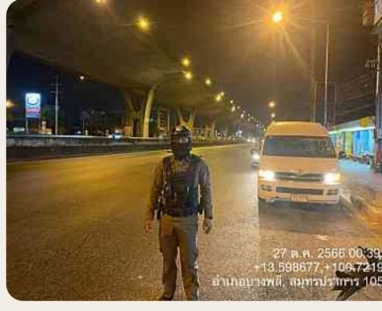
27 ต.ค.66 | บางพลี 2 – 0  ว.4 ป้องกันเหตุแข่งขันรถในทาง เปิดสัณญาณไฟวับวาบป้องกันเหตุ และการรวมกลุ่มขับขี่รถจักรยานยนต์ แข่งรถบนทางสาธารณะ ในเขตรับผิดชอบ สถานที่ : ถนนบางนาตราด กม.12 ขาเข้า ไม่พบ การรวมกลุ่มแข่งรถแต่อย่างใด | 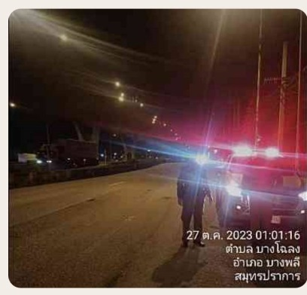
27 ต.ค.66 | สายตรวจ 123  ว.4 ป้องกันเหตุแข่งขันรถในทาง เปิดสัณญาณไฟวับวาบป้องกันเหตุ และการรวมกลุ่มขับขี่รถจักรยานยนต์แข่งรถบนทางสาธารณะ ในเขตรับผิดชอบ  สถานที่ : ถนนเลียบคลองส่งน้ำสุวรรณภูมิ ไม่พบการรวมกลุ่มแข่งรถแต่อย่างใด | 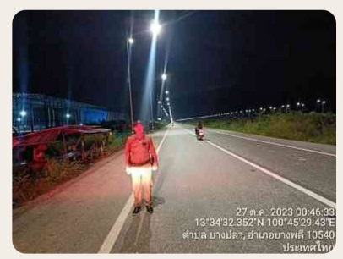
27 ต.ค.66 | บางพลี 122  ว.4 ป้องกันเหตุแข่งขันรถในทาง เปิดสัณญาณไฟวับวาบป้องกันเหตุ และการรวมกลุ่มขับขี่รถจักรยานยนต์แข่งรถบนทางสาธารณะ ในเขตรับผิดชอบสถานที่ :จุดกลับรถคาซ่าวิล ไม่พบการกระทำความผิดแต่อย่างใด | 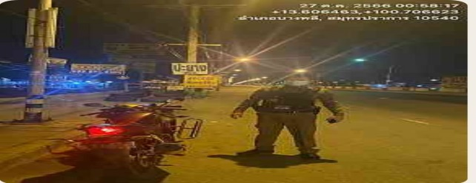

3.5 การระงับเหตุของสายตรวจ
ร้อยเวร ๒๐ สายตรวจรถยนต์ และ สายตรวจรถจักยานยนต์ และ สายตรวจตำบล ได้มีการออกตรวจระงับเหตุในพื้นที่ ประจำเดือน ต.ค.๖๗ จำนวน ๙๐ ครั้ง
มีภาพการายงานพอสังเขป
วันที่ | ผลการปฏิบัติ | ภาพการปฏิบัติ
1 ต.ค.66 | บางพลี 121  ว.4 ร่วมเจ้าหน้าที่รักษาความปลอดภันเอื้อเทาพรักษ์ 3 ตรวจสอบเหตุขอความช่วยเหลือกรณีประชาชนได้รับความเดือดร้อนส่งเสียงดัง | 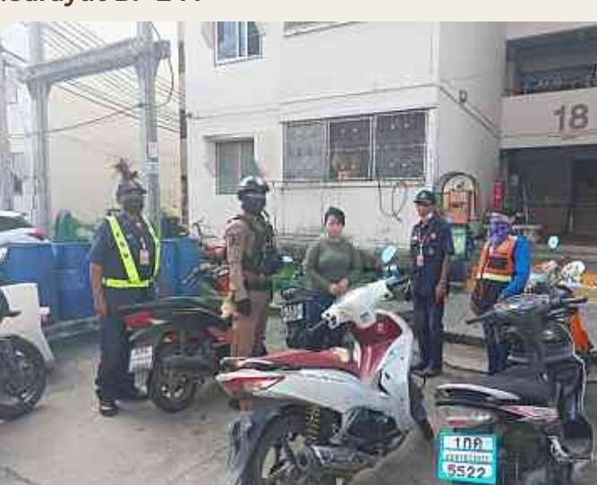
2 ต.ค.66 | บางพลี 122 ว.4 เหตุ ขอความช่วยเหลือกรณีมีการ  วัยรุ่นมั่วสุ่มภายในซอยข้างปั้ม ปตท.ถนนบางพลี-ตำหรุ ประชาสัมพันธ์ให้แยกย้าย | 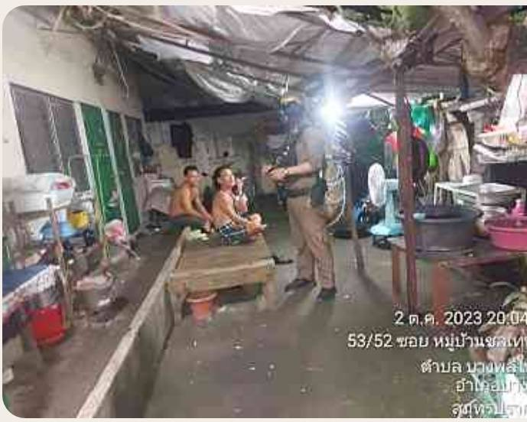
2 ต.ค.66 | บางพลี 124 ว.4 ตรวจสอบเหตุส่งเสียงดังบริเวณเอื้ออาทรสุวรรณภูมิ 2 เบื้องต้นประชาสัมพันธ์ ให้เลิกกระทำ | 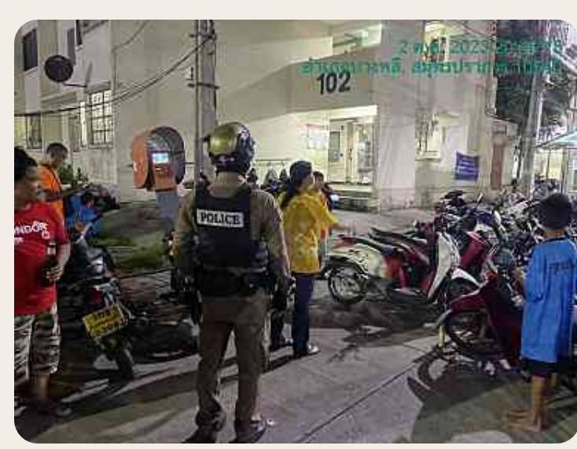
2 ต.ค.66 | บางพลี 121 ว.4 ตรวจสอบ เหตุขอความช่วยเหลือตกลงกันไม่ได้ประชาสัมพันธ์ให้  ว.15 บางพลี 30 | 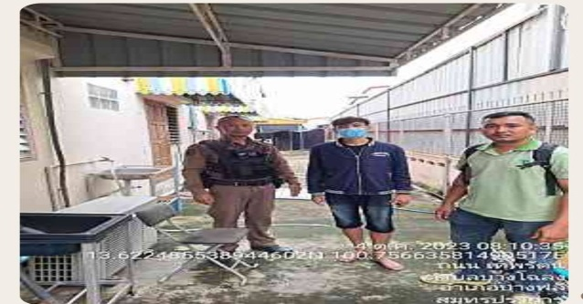
2 ต.ค.66 | บพ.2-0 ว.4 สัมพันธ์กับเจ้าหน้าที่รักษาความปลอดภัยเอื้ออาทรขจรวิทย์  เหตุส่งเสียงดังภายในเอื้ออาทรขจรวิทย์ | 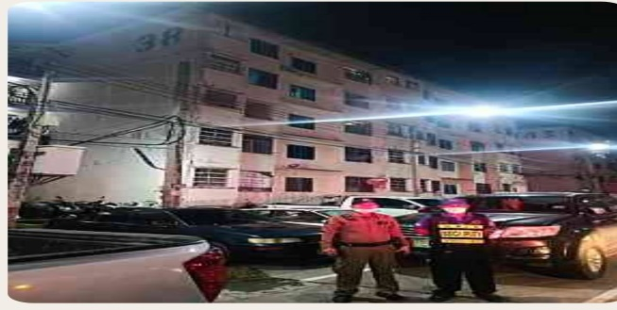

3.๖ การช่วยเหลือบริการประชาชน
ร้อยเวร ๒๐ สายตรวจรถยนต์ และ สายตรวจรถจักยานยนต์ และ สายตำรวจตำบล ได้มีการออกตรวจและได้ช่วยเหลือและบริการประชาชนในพื้นที่ ประจำเดือน ต.ค.๖๗ จำนวน ๒๕ ครั้ง

ครั้งที่ | ผลการปฏิบัติ | ภาพการปฏิบัติ
14 ต.ค.66 | วันที่ 14 ต.ค.66 เวลาประมาณ 23.56 น. บางพลี 2-0,สายตรวจเขต 121 ขณะออกตรวจพื้นที่รับผิดชอบพบเห็นประชาชนเดินตากฝนเกรงว่าประชาชนจะเกิดอันตรายได้พาประชาชนนำส่งที่พักเป็นที่เรียบร้อย | 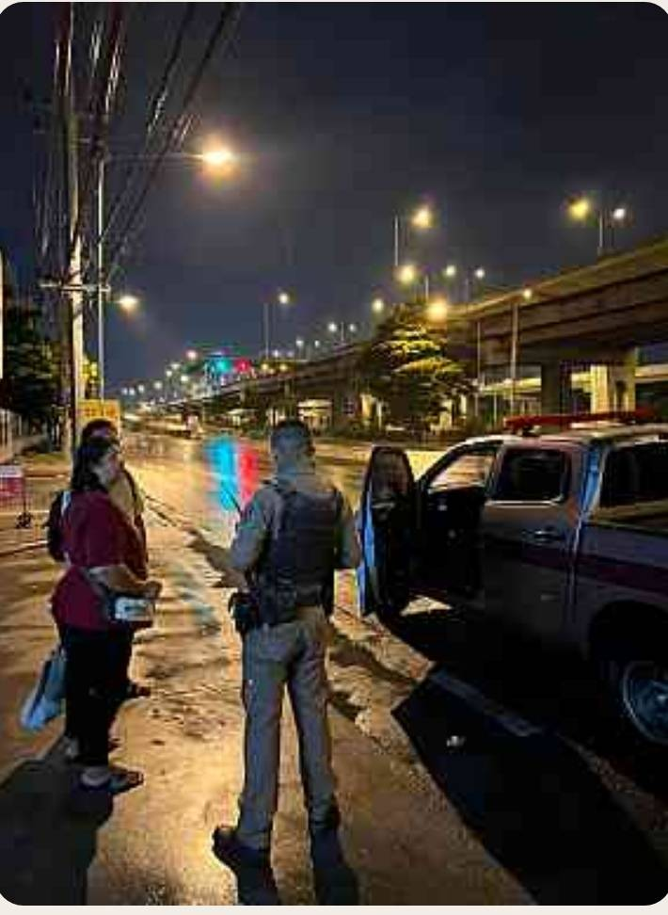

3.7 การตรวจค้นบุคคลและยานพาหนะต้องสงสัย
ชุดปฏิบัติการสายตรวจ และสายตรวจตำบล ได้ออกตรวจพื้นที่พบ บุคคลและยานพาหนะ ได้ดำเนินการตรวจค้นเป็นประจำทุกวัน
มีภาพรายงานพอสังเขป
วันที่ | ผลการปฏิบัติ | ภาพการปฏิบัติ
28 ต.ค.66 | บางพลี 2-0 สายตรวจเขต 123 ตรวจค้นวัยรุ่นมั่วสุมบริเวณถนนเลียบคลองส่งน้ำสุวรรณภูมิ ประชาสัมพันธ์ให้เลิกกระทำตั้งแต่เวลานี้ | 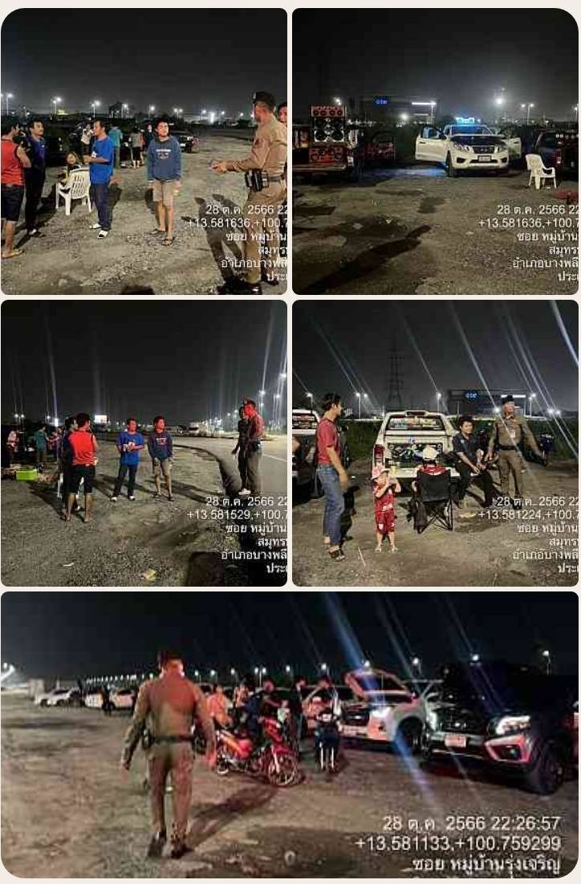

3.8 ผลการจับกุม
ร้อยเวร ๒๐ สายตรวจรถยนต์ และ สายตรวจรถจักยานยนต์ และ สายตรวจตำบล ได้มีปฏิบัติและมีผลการจับกุม ประจำเดือน ต.ค.๖๖

ลำดับ | ผลการปฏิบัติ | ภาพการปฏิบัติ
1. | วันนี้ (7 ต.ค.66) 23.20 น.ภายใต้การอำนวยการของ พ.ต.อ.วิโรจน์ ตัดโส ผกก.สภ.บางพลี พ.ต.ท.ชาญชัย ฤทธิฦาชัย พ.ต.ท.ชนสิทธิ์ เด็ดดวง สวป.สภ.บางพลี นำโดย ร.ต.อ.ณรงค์ ศิริชัย รอง สวป.สภ.บางพลี พร้อมด้วยเจ้าหน้าที่ตำรวจสายตรวจ สภ.บางพลี  จับกุมผู้ต้องหาคดียาเสพติด จำนวน 1 ราย 1 คน  ข้อหา  มียาเสพติดให้โทษประเภท 1 (ยาบ้า) ไว้ในครอบครองโดยไม่ได้รับอนุญาต  ของกลาง  ยาบ้า จำนวน 182 เม็ด | 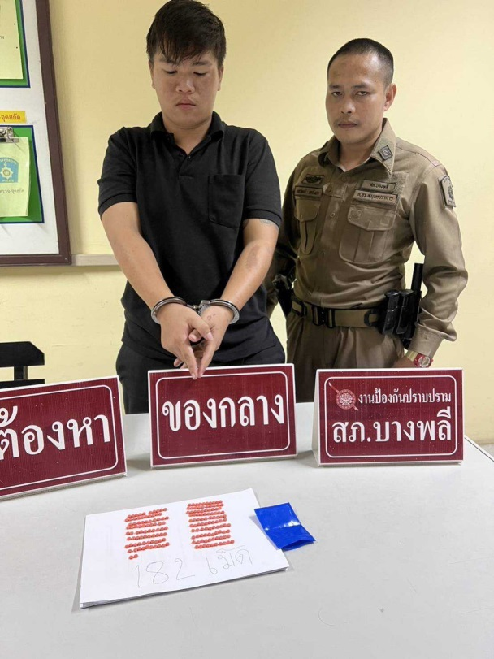
2. | วันนี้ (13 ต.ค.66) 06.30 น.ภายใต้การอำนวยการของ พ.ต.อ.วิโรจน์ ตัดโส ผกก.สภ.บางพลี พ.ต.ท.ชาญชัย ฤทธิฦาชัย พ.ต.ท.ชนสิทธิ์ เด็ดดวง สวป.สภ.บางพลี นำโดย ร.ต.อ.ณรงค์ ศิริชัย รอง สวป.สภ.บางพลี พร้อมด้วยเจ้าหน้าที่ตำรวจสายตรวจ สภ.บางพลีจับกุมผู้ต้องหาคดียาเสพติด จำนวน 1 ราย 1 คน  ข้อหา  มียาเสพติดให้โทษประเภท 1 (ยาบ้า) ไว้ในครอบครองโดยไม่ได้รับอนุญาต  ของกลาง ยาบ้า จำนวน 13 เม็ด | 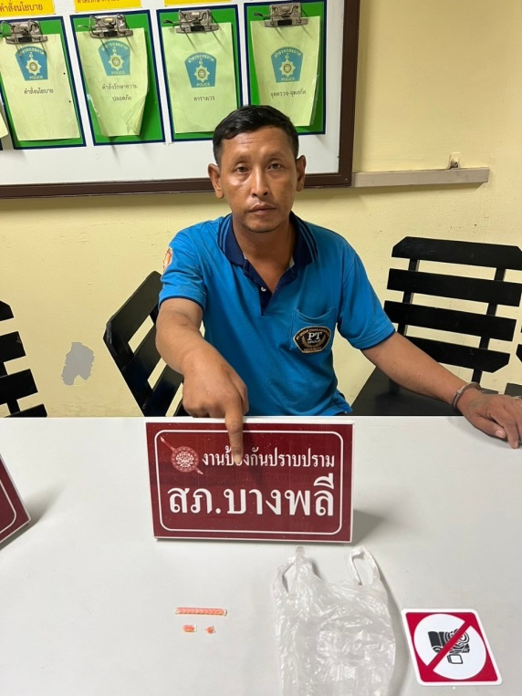
3. | วันนี้ (13 ต.ค.66) 06.00 น. ภายใต้การอำนวยการของ พ.ต.อ.วิโรจน์ ตัดโส ผกก.สภ.บางพลี พ.ต.ท.ชาญชัย ฤทธิฦาชัย พ.ต.ท.ชนสิทธิ์ เด็ดดวง สวป.สภ.บางพลี นำโดย ร.ต.อ.ณรงค์ ศิริชัย รอง สวป.สภ.บางพลี พร้อมด้วยเจ้าหน้าที่ตำรวจสายตรวจ สภ.บางพลี จับกุมผู้ต้องหาคดียาเสพติด จำนวน 1 ราย 1 คน  ข้อหา  มียาเสพติดให้โทษประเภท 1 (ยาบ้า) ไว้ในครอบครองโดยไม่ได้รับอนุญาต  ของกลาง ยาบ้า จำนวน 14 เม็ด | 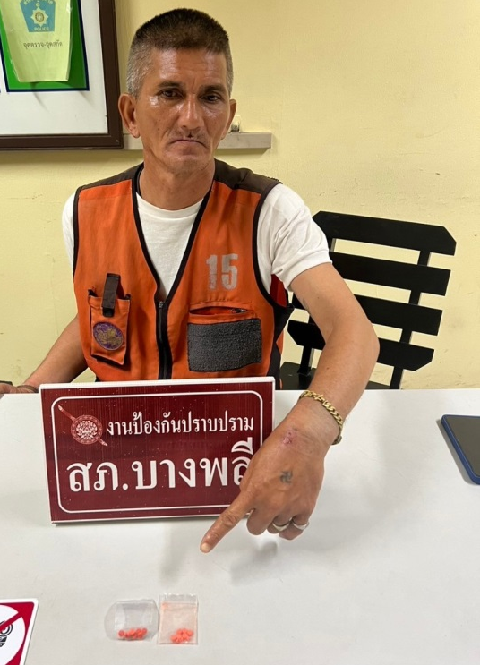
4. | วันนี้ (13 ต.ค.66) 17.49 น. ภายใต้การอำนวยการของ พ.ต.อ.วิโรจน์ ตัดโส ผกก.สภ.บางพลี พ.ต.ท.ชาญชัย ฤทธิฦาชัย พ.ต.ท.ชนสิทธิ์ เด็ดดวง สวป.สภ.บางพลี นำโดย ร.ต.อ.กิตติศักดิ์ มีคุณ รอง สวป.สภ.บางพลี  ได้ร่วมกันจับกุมผู้ต้องหาคดียาเสพติด จำนวน 1 ราย 2 คน  ข้อหา  มียาเสพติดให้โทษประเภท 1 (ยาบ้า) ไว้ในครอบครองโดยไม่ได้รับอนุญาต  ของกลาง ยาบ้า จำนวน 17 เม็ด | 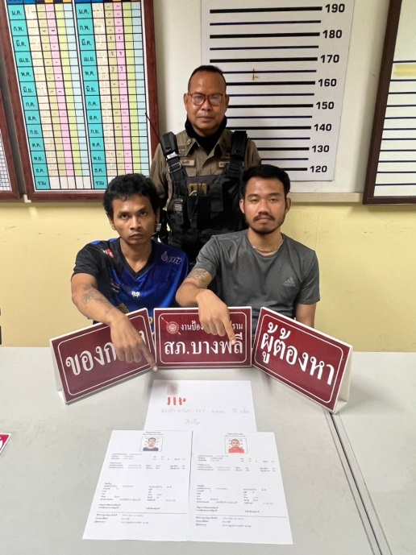

3.8 การตั้งจุดตรวจ
สายงานป้องกันปราบปรามมีการตั้งจุดตรวจป้องกันปราบปรามอาชญากรรม ตามแผนการตั้งจุดตรวจ ประจำเดือน ต.ค.๖๖ จำนวน 93 ครั้ง

ภาพรายงานพอสังเขป
ลำดับ | ผลการปฏิบัติ | ภาพการปฏิบัติ
1 | " การตั้งจุด ว.43 " วันนี้ ( 28 ต.ค. 66 ) เวลาประมาณ 01.30 น.ภายใต้การอำนวยการของ พ.ต.อ.วิโรจน์ ตัดโส ผกก.สภ.บางพลี ,พ.ต.ท.ชาญชัย ฤทธิฦาชัย รอง ผกก.ป.สภ.บางพลี,พ.ต.ท.ชนสิทธิ์ เด็ดดวง สวป.สภ.บางพลี นำโดย ร.ต.อ.ณรงค์ ศิริชัย รอง สวป.สภ.บางพลี ร้อยเวร 2 – 0 พร้อมกำลัง 12 นาย ตั้งจุด ว.43 เคลื่อนที่เพื่อป้องกันเหตุ บริเวณถนน ตั้งแต่เวลา 01.50-02.50 น. บริเวณถนนเลียบคลองส่งน้ำสุวรรณภูมิ | 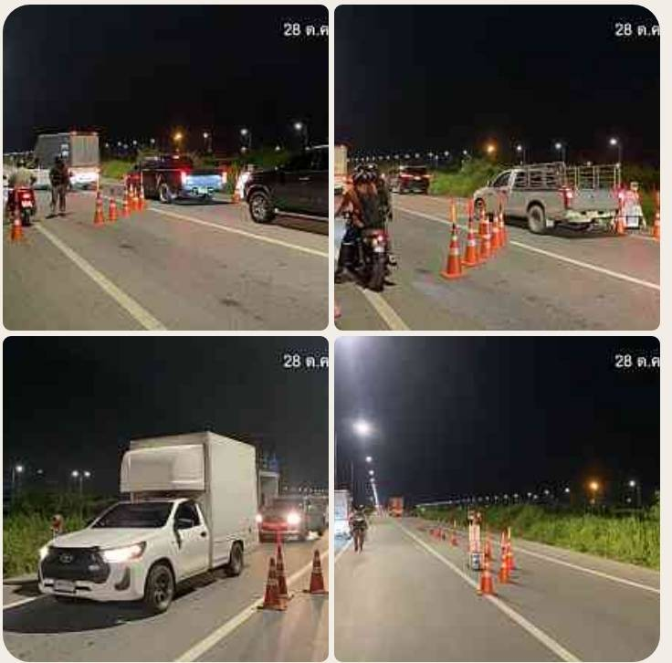

3.9 กิจกรรมชุดมวลชนสัมพันธ์
วันนี้ ( 19 ต.ค. 2566) เวลา 09.45 น.
พ.ต.อ.วิโรจน์ ตัดโส ผกก.สภ.บางพลี,พ.ต.ท.ชาญชัย ฤทธิฦาชัย รอง ผกก.ป.สภ.บางพลี
โดยมี พ.ต.ท.ชนสิทธิ์ เด็ดดวง สวป.สภ.บางพลี มอบหมาย ร.ต.อ.ธนกร แจ่มกระทึก รอง สว.(ป.) สภ.บางพลี
ตรวจ พร้อม เจ้าหน้าที่ชุดมวลชนสัมพันธ์ ออกตรวจสารเสพติดตามโครงการโรงงานสีขาว
